আপনি কি আপনার Spoken English এর Skills কে Improve করার জন্য Effective Materials এর বিষয়ে ভাবছেন? এই ভিডিওতে আমরা এবন একটি Website নিয়ে আলোচনা করবো যেখানে ৭০০০ এরও বেশি Audio Books রয়েছে। এই Audio Materials কে যদি আপনি Systematically & Effectively Apply করতে পারেন তবে অবশ্যই Listening এবং Speaking এ উল্লেখযোগ্য Improvement আশা করতে পারেন।
http://www.loyalbooks.com/
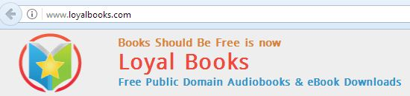

কোন ধরনের Audio Materials পাবেন এখানে?
এখানে বিশ্বসাহিত্যের বিভিন্ন বই সহ, ইতিহাস, দর্শন ও ধর্মীয় বইয়ের একটি বিশাল সমাহার Audio Books আকারে সন্নিবেশিত করা হয়েছে। আপনি সহজেই Popular Genres & More Genres অর্থাৎ Contents বা Categories কলাম থেকে আপনার পছন্দের বইটি খুজে পেতে পারেন।
এই Audio Material গুলোর বিশেষত্ব কী?
১। Audio Track গুলোকে আপনি সরাসরি play করে শুনতে পারেন।
২। Mp3 সহ বিভিন্ন format এ Download করতে পারেন।
৩। সর্বপরি, Audio Book গুলোকে মিলিয়ে পড়ার জন্য রয়েছে PDF সহ বিভিন্ন format এর eBook ।

Download ,

